COMPTE RENDU BACCALAUREAT :
INFORMATIQUE ET SCIENCES DU NUMERIQUE 2018

I - Explication du choix du sujet et du projet
Nous n'avons eu aucune hésitation pour le choix du sujet, nous savions déjà ce que nous voulions faire depuis un bon moment. Ce qui nous a le plus intéressé dans le programme c’est la création d'un site web, En effet, Céline qui est interessée par ce domaine veut continuer ses études dans l’informatique et plus particulièrement vers le web design. Huyên-Lan, elle, est plutôt dans ce qui est artistique et durant la mise en forme du site elle a pu retrouver son activité préféré. Enfin Ikrame qui est plus a l’aise dans la création d’ un site que faire du python, n'a pas voulu faire les même erreurs que l’ an dernier. De plus, elle affectionne particulièrement le monde de la mode.
Le plus compliqué dans tout cela était de chercher le thème et le contenu du site. Ainsi pour remédier à ce problème, nous avons ensemble cherché à réaliser un projet qui nous passionnerait et nous pousserait à travailler d'avantage alors nous avons opter pour un site de Haute Couture français, regroupant mode, design et art.

II-Difficultés rencontrés et solutions
-Bordure blanche tout autour de l'écran. Nous avons compris après qu c'était en fait des marges que les navigateurs mettent pour que la page soit lisible. Solution au problème :
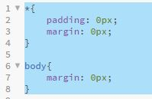

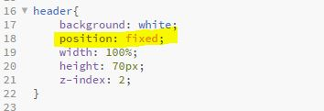
-Barre de navigation en haut de la page car les liens de la barre ne se fixaient pas avec elle. Solution au problème :

-Nous avons eu du mal avec l’alignement des photo dans la fenêtre « nouvelle collection » en colonne. Solution au problème : nous avons défini une classe « column »
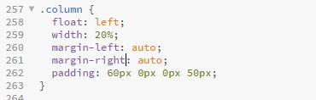
-Mise en place des listes dans la description des mannequins page « mannequins » . Nous avions oublié definir la classe de la barre de navigation.
-Puis dans la rubrique « nouvelle collection » on a le footer qui s'est placé au centre comme vous pouvez le voir ci-dessous :
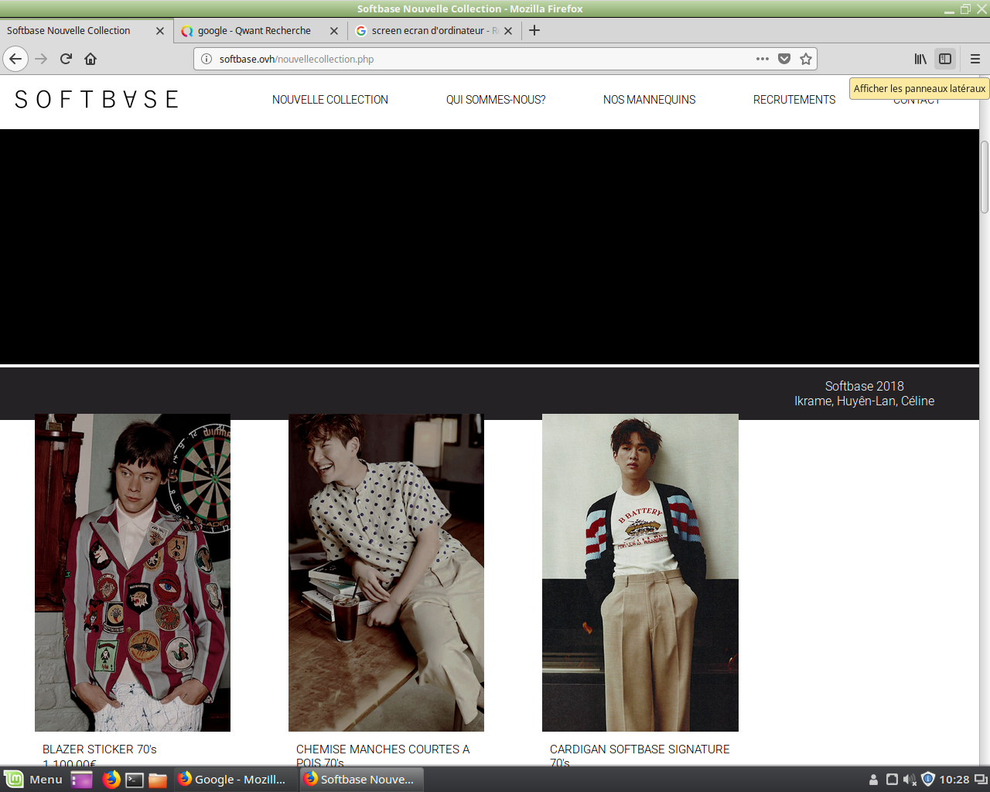

me

III - Site Internet Consultés
https://www.cssscript.com/css-cross-fading-image-slideshow/ (pour le script page « mannequins »)
https://www.youtube.com/watch?v=FEmysQARWFU (création de la barre de navigation)
https://realfavicongenerator.net/ (création du favicon)
En général :
https://openclassrooms.com/courses/apprenez-a-creer-votre-site-web-avec-html5-et-css3 (+ ses forums)
https://www.w3schools.com/html/
https://html.com/

IV- Bilan personnel
J'ai adoré fournir mon énergie sur ce site. Comme pour le dernier projet que nous avions fait sur Python, je trouve que nous avions eu une bonne cohésion et formions une bonne équipe. Nous nous écoutions entre nous, n'hésitant pas à proposer des idées pour améliorer le site. Durant une période de doute sur mon orientation, ce projet m'a conforté sur le fait que je veuille continuer mes études dans l'informatique et le web car j'ai pu approfondir mes connaissances en programmation HTML/CSS et découvrir de nouvelles choses que je ne savais pas faire avant cela. J'ai également appris à mettre en ligne un site, qui me semblait plus difficile que prévu mais faisable ainsi que l'utilité du PHP qui nous a facilité la tâche avec la fonction « include ».
V– Amélioration possible
Comme améliorations possibles, nous pourrions faire intervenir les media queries qui permettrait au site d'être disponible sur toutes les platformes. Ou bien la création d'une base de données afin que l'utilisateur se connecte sur le site avec ses identifiants et puisse enregistrer les articles qui lui plaisent ou bien laisser son avis à propos du site.

PRESENTATION DE LA FEUILLE DE STYLE :
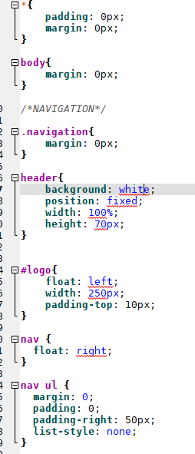
Padding signifie la super-propriété de la marge intérieure. Puis margin correspond à la marge.
Dans la valise body (le corps), on a reglé la marge à 0.

De même pour la barre de navigation.

Dans la partie « header », nous avons mis le fond de la page en blanc puis on a fixé l'en tête pour qu'il ne puisse pas être déplacé; puis on a réglé la largeur (width) du header mais aussi sa hauteur(height)

Pour la mise en place de l' image « logo » nous avons utilisé les propriétés float qui va permettre de faire flotter l'image a gauche a une largeur de 250px et avec une marge intérieur en haut de 10px.
De même dans la valise nav nous l'avons fait flotter mais cette fois ci a droite.
Dans cette valise nous avons mis une marge et une marge intérieur a 0px puis la marge a droite nous l' avons placé a 50px et nous avons utilisé le propriété list-style qui combine list-tyle-image. Or nous avons fait en sorte que ça ne soit pas combiné.

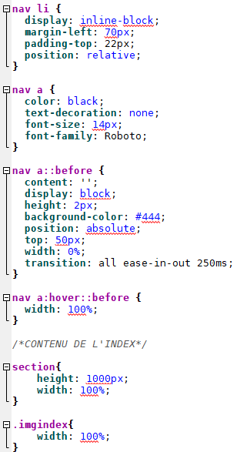
Dans le section « nav li » , nous avons afficher tout le bloc intégré puis on a réglé la marge a gauche a 70px avec une marge intérieur en haut de 22px et nous avons fixer la posistion relative.
Ici nous avons mis la couleur en noir puis nous avons utiliser text-decoration pour faire en sorte qu' il n'y ait aucun soulignement, de ligne au dessus , clignotant ou barré. Nous avons ensuite régler la taille du texte et le style de texte.
Dans cette balise nous avons , fait en sorte de bien placer les mots sous la barre de navigation mais aussi nous avons mis la transition pour passer d un état a un autre.

Ici on a régler la largeur .

De même.

Nous n' avons pas tout décrit toute la page de style car cela risque d' être vraiment trop long . Ainsi grâce a ces propriété nous avons pu mettre en page notre site grâce au CSS .

EXPLICATION DE LA PAGE INDEX :
Comme pour la feuille de style , nous pouvons pas expliquer tout les pages , donc nous vous presenterons la premiere feuille index et le principe est le même pour les autre feuilles.

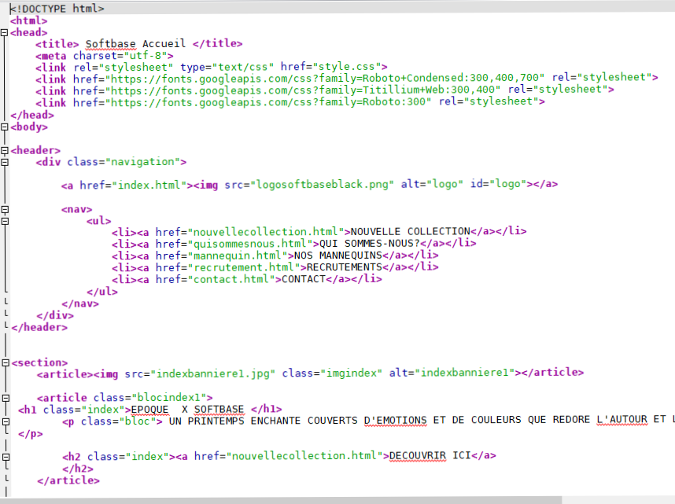

GENERAL
Tout d'abord, il ne faut pas oublier d'ecrire le code source, c' est à dire le Doctype qui va permettre d' indiquer qu'il s' agit bien d' une page web. Puis on a notre balise html qui est ouverte puis on la referme toute a la fin puisqu ' elle permet ' englober toute notre page web. Ensuite on a differentes balises qui permettent de structurer la page web et pour la mise en forme lorsqu' on utilise ce CSS( head, body, header, footer..)
Dans la balise title nous avons mis le nom qui va apparaître dans l' onglet de navigateur. Puis ensuite nous avons definie notre feuille de style mais aussi la police et la taille d' ecriture. Puis avec les balise « li » nous avont pu mettre les lien qui menent au autres pages . Puis on a ajouter des image img=src.
On rappelle rapidement que les valise « h1, h2... » permette de mettre des titres puis les balises « p »pour introduire des paragraphes.
Pour les blocs de couleurs, c'est la même chose pour chaque page sauf que nous en avons mis plusieurs pour chaque page car nous voulions faire des blocs de différentes couleurs.
Pour les bannières de chaque page, nous avons recadré la hauteur pour éviter que ça soit trop grand et mis width : 100% pour que l'image prenne toute la largeur de la page.

AUTRES PAGES :
Les photos et vidéos ne sont pas de nous.
Pour la video dans la page nouvelle collection, nous avons utilisé le logiciel Sony Vegas Pro pour rassembler la video de différents mannequins avec le montage vidéo.
De même pour les photos des mannequins, nous avons fait usage de Photohop pour rajouté le logo de notre marque sur la photo des mannequins. Pour la bannière, nous avons utilisé un script trouvé sur internet.
Pour la page qui sommes nous, nous avons fait nous même la bannière grâce à Clip studio et Paint.
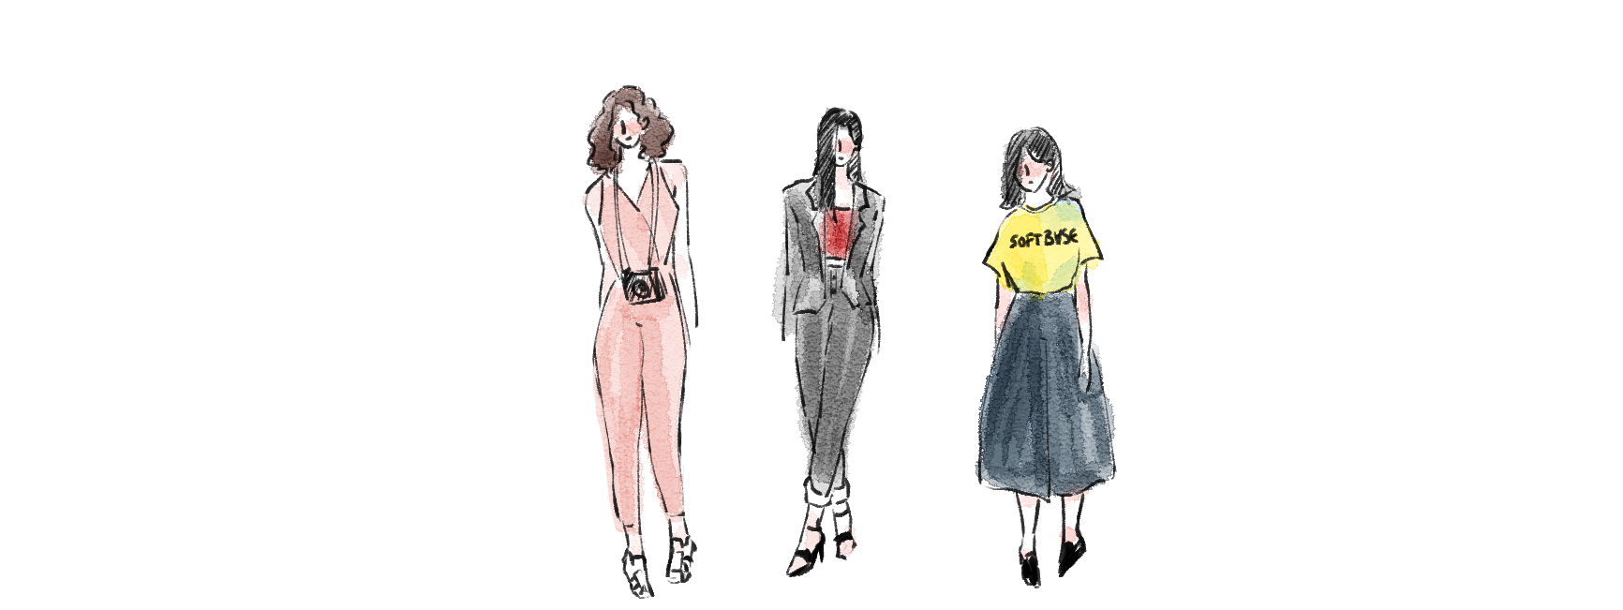
Comme vous pouvez le remarquer nous avons utilisé du PHP

